操作手册

微信扫码关注“南昌大学保卫处”微信公众号

1、系统入口。
关注【南昌大学保卫处】公众号，在底部菜单栏点击【校园交通=》违章查询】进入车辆管理平台登录页面。
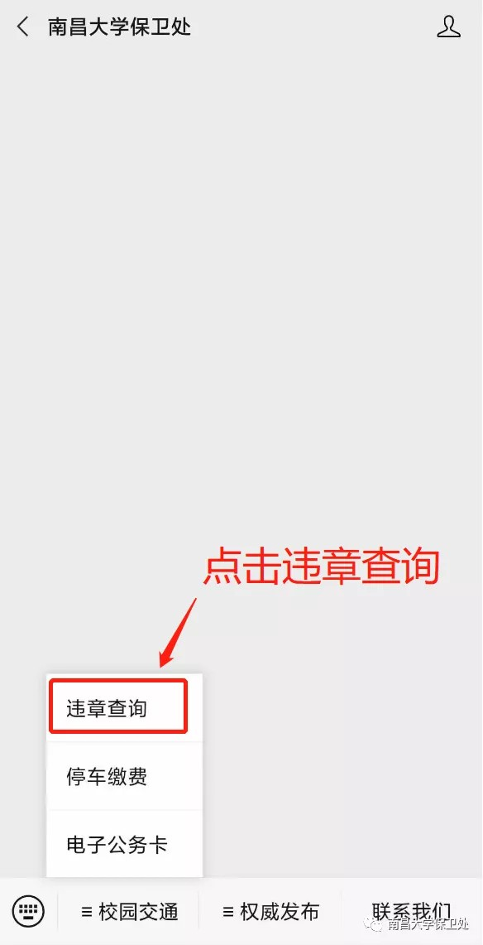

2、用户登录和注册
平台需注册后才能使用，用户第一次使用本系统请点击【未注册用户点此注册】按钮进入注册页面完成注册，已注册用户输入帐号密码进行登录。
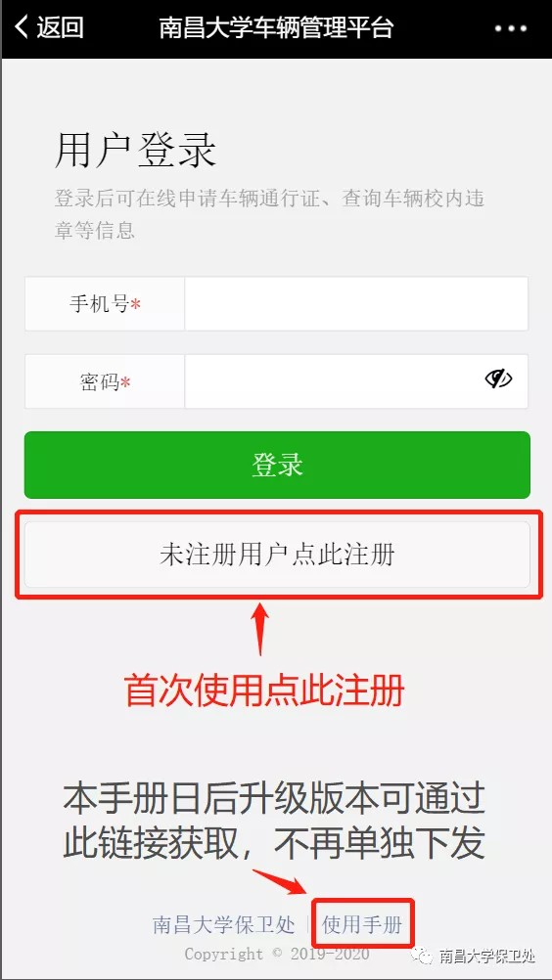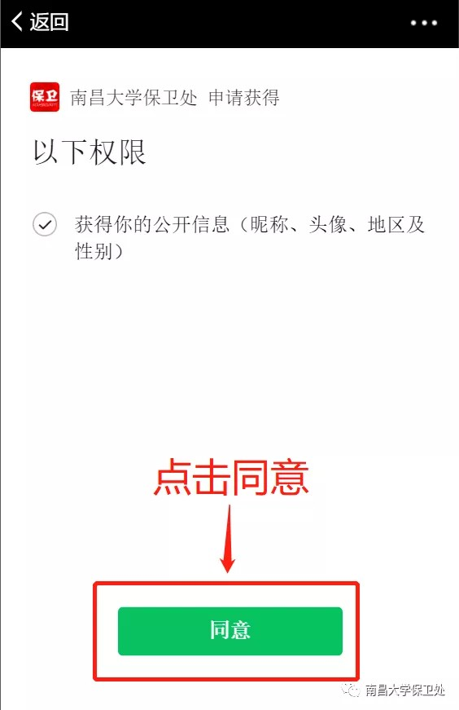

公众号会向绑定车辆信息的注册用户推送校内交通违章信息，此处需要关联用户微信信息，在公开信息授权页面点击同意。

按提示填写信息，标有*号的数据为必填项，请准确选择用户身份信息以免影响后续业务的办理，获取手机验证码后提交注册。已在道闸录入车牌的用户请填写当时登记车牌时在保卫处预留的手机号码，注册成功后系统会自动关联您的已有车辆信息。

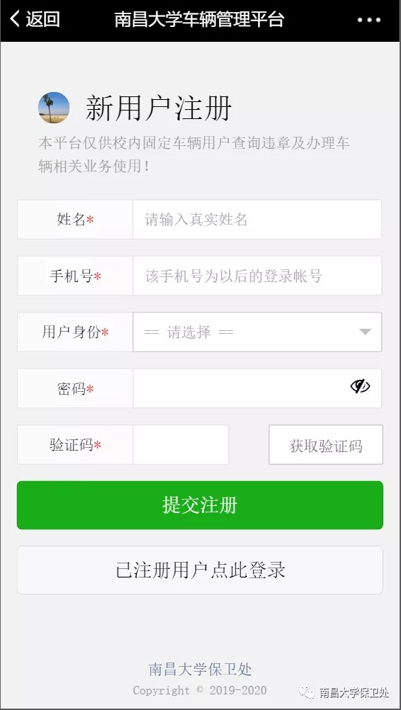

3、违章信息查询
用户成功登录平台后，可看到违章记录总数，点击首页上的【违章记录】中的数据，可进入违章详情信息列表页面。
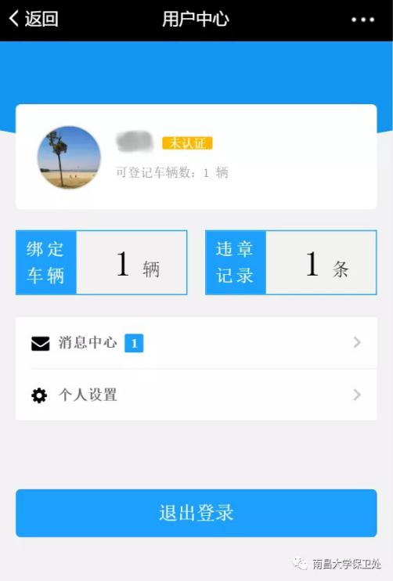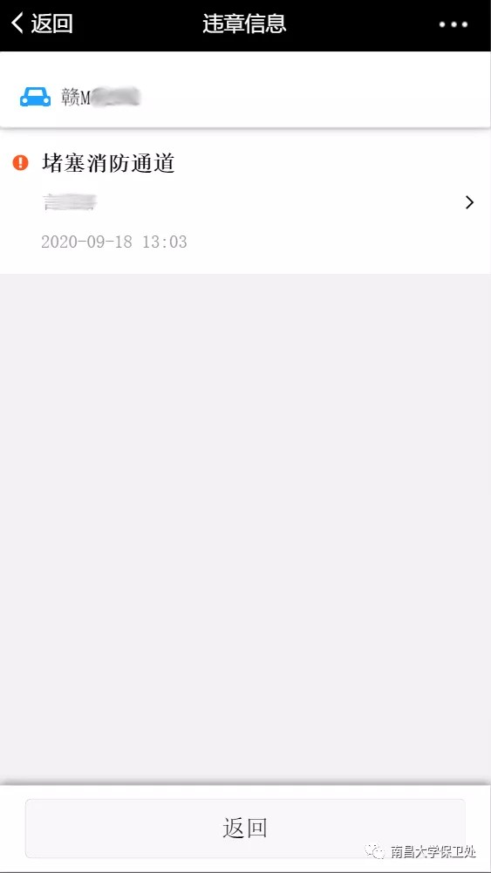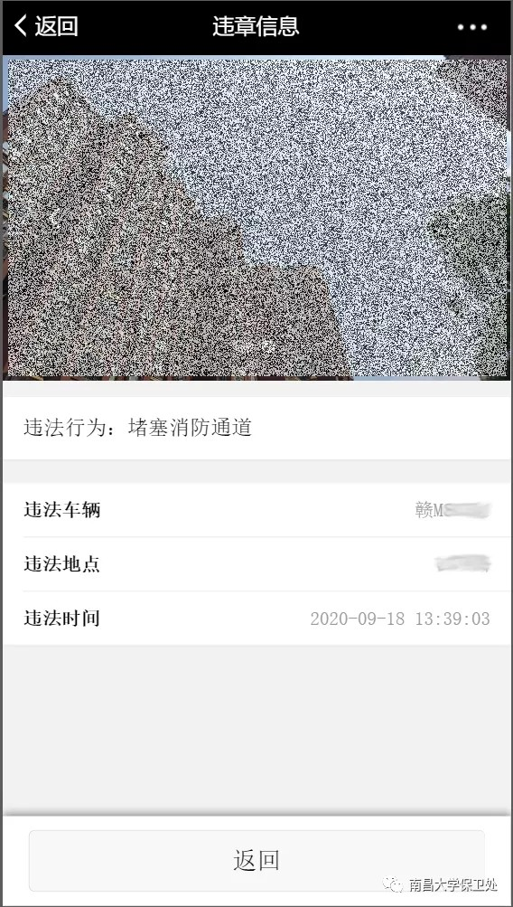

4、绑定车辆查询
用户成功登录平台后，点击首页上的【绑定车辆】中的数据，可进入绑定车辆信息详情页面。通过该信息可以查询车辆通行证有效期及当前状态。【解除绑定】可将对应车辆信息删除，删除数据实时同步至道闸，车辆解除绑定后该车将无法再通过道闸，如需通过需重新向保卫处申请，请谨慎操作。
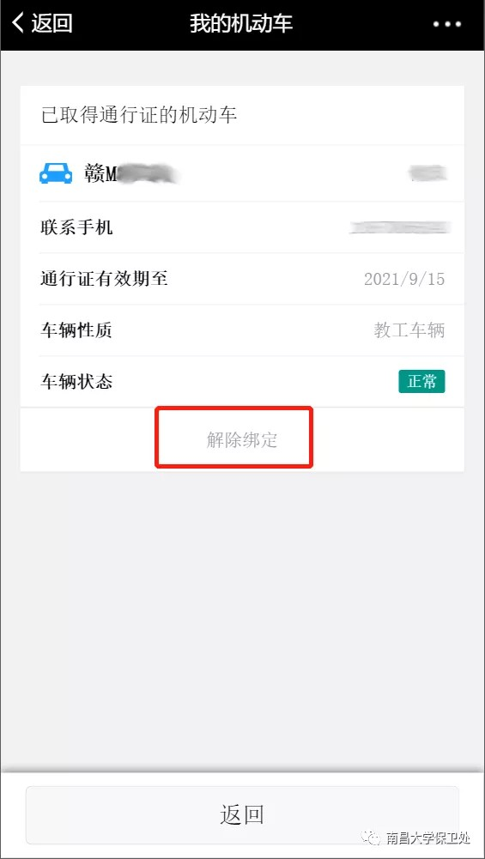

5、无效车辆删除
如绑定的车辆信息中存在已不再使用的无效车辆信息，点击车辆下方对应的【解绑车辆】进行删除即可。

6、车辆延期、通行证在线申请等功能将视情况陆续上线。

